Муниципальное бюджетное образовательное учреждение
Нурлатская средняя общеобразовательная школа
Зеленодольского муниципального района
Республики Татарстан
Отчет о проведении «Недели химии в школе»
№ | Наименование образовательного учреждения | Ф.И.О. директора, адрес, эл.адрес | Сроки проведения «Недели химии в школе» | Количество учащихся,принявших участие в мероприятиях «Недели»
1. | МБОУ «Нурлатская СОШ Зеленодольского муниципального района РТ» | Сабиров Ирек Хайдарович  ул.Школьная дом1  3-92-84 | 03.02.-08.02.2014 | 100 учащихся

С 03 по 08 февраля 2014 года в МБОУ « Нурлатская СОШ ЗМР РТ» проводилась республиканская «Неделя химии в школе». В проведении недели химии приняли участие учащиеся 5-11 классов, всего более 100 учащихся.
Работа проводилась согласно плана проведения «Недели химии в школе», утвержденного директором школы (план прилагается) . Были организованы конкурсы презентаций, проведен открытый урок и урок-конференция по химии, защиты научно-исследовательских проектов учащихся, интеллектуальная игра, конкурс газет по химии. Более 25 учащихся подготовили сообщения о химических элементах, об интересных фактах развития химии, о химических веществах, применяемых в быту.

План мероприятий
«Недели химии в школе»
03.02 - 08.02. 2014 года

Утверждаю
Директор МБОУ «Нурлатская СОШ ЗМР РТ» И.Х.Сабиров

Мероприятия | Дата | Классы | Ответственные
Открытие «Недели химии в школе»  Конкурс презентаций «Химия вокруг нас и для нас», «Химия в быту» | 03.02 | 8-11 классы | Руководитель ШМО  естественно-обществоведческих дисциплин Валиуллина Р.Р,  Учитель химии  Мифтахова Ф.З.
Открытый урок по химии «Великие химики Татарстана» «Химия-детям»  (экскурсия в кабинет химии, занимательные опыты ) | 04.02 | 8а,б классы  5-6 классы | Учитель химии  Мифтахова Ф.З.
Дидактическая игра «Химический турнир» | 05.03 | 9а,б,в классы | Учитель химии  Мифтахова Ф.З.
Урок –конференция «Здоровая пища-здоровье человека» | 06.03 | 10а,11а классы | Учитель химии  Мифтахова Ф.З.
Интеллектуальная игра «Мир воды»  Конкурс газет «Всё о воде» | 07.03 | 5-11 классы | Учитель химии  Мифтахова Ф.З.  Учитель ИЗО Шамсутдинова Н.Н.
Подведение итогов «Недели химии в школе» | 08.03 | 5-11 классы | Учитель химии  Мифтахова Ф.З.

Понедельник 03.02.
Открытие «Недели химии в школе». Провели конкурс презентаций среди учащихся 10-11 классов. На конкурс были представлены 4 презентации:
1) Презентация ученицы 10а класса Ильясовой А. «Химия вокруг нас и для нас»
2) Презентация ученицы 10а класса Гайнутдиновой А. «Химия в быту»
3) Презентация ученицы 11а класса Гилязовой А. «Минеральные удобрения»
4) Презентация ученика 11а класса Камалова А. «Лекарства»
Лучшей была признана презентация Гилязовой А. ученицы 11 а класса.

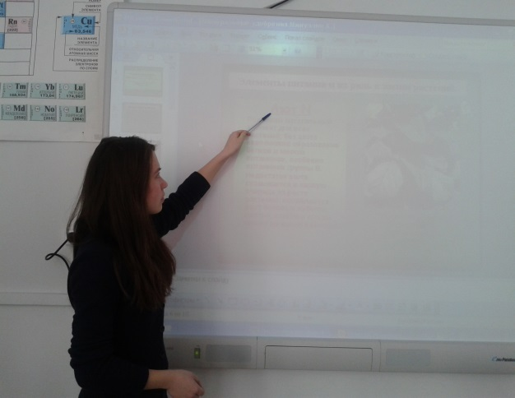

Вторник 04.02.
Открытый урок по химии в 8б классе по теме «Великие химики Татарстана»
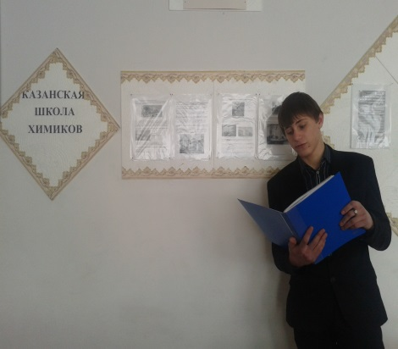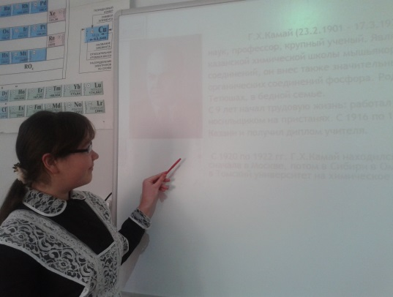

Среда 05.02.
Экскурсия в кабинет химии для учащихся 5-6 классов по теме «Химия – детям».

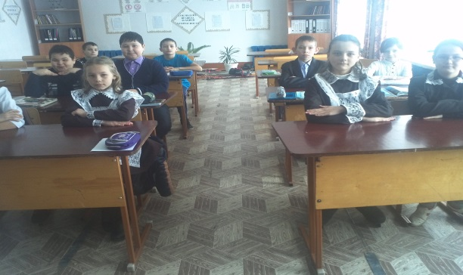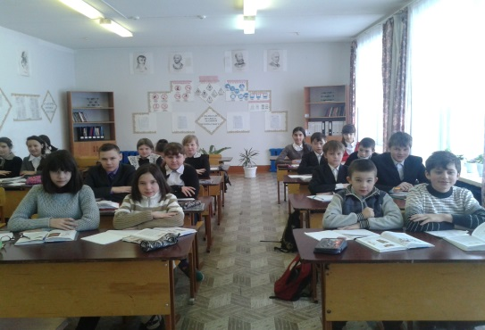

Учащиеся 9-11 классов показали интересные опыты по химии.
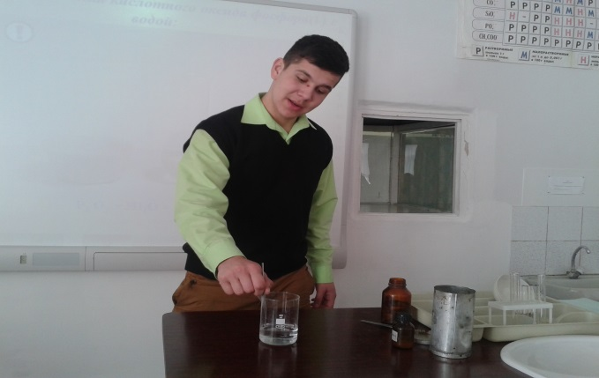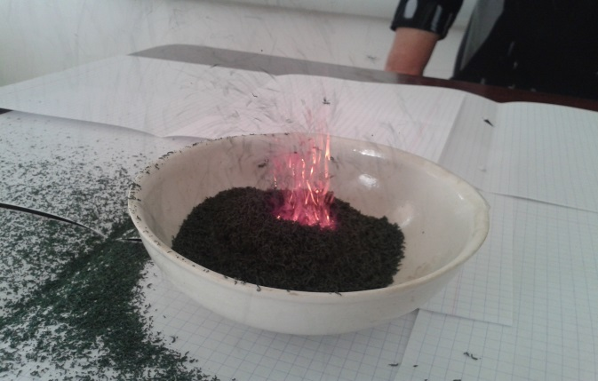

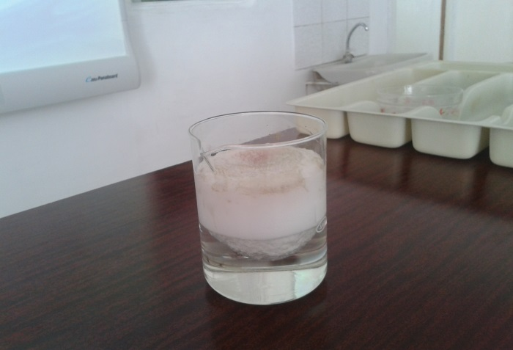
Четверг 06.02.
Урок-конференция на тему «Здоровая пища-здоровье человека» - выступления учащихся о продуктах питания, о пищевых добавках, вредных для здоровья человека.
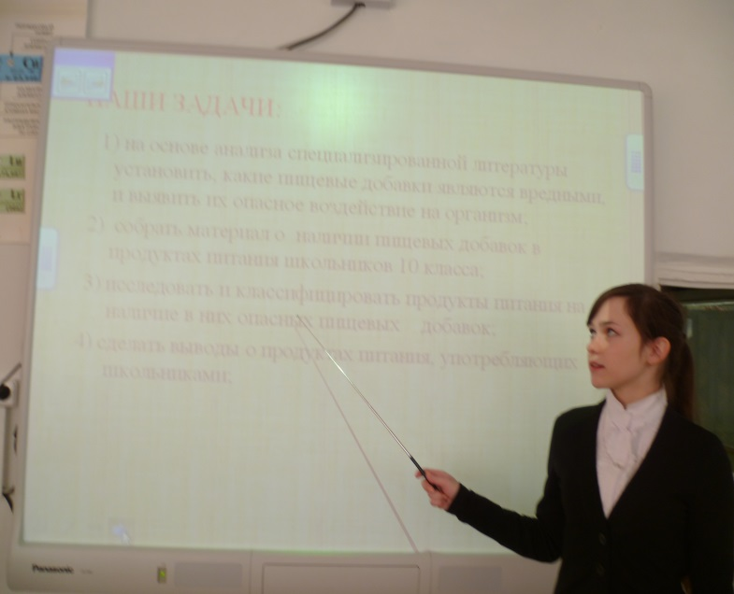

Пятница 07.02.
Интеллектуальная игра «Мир воды»
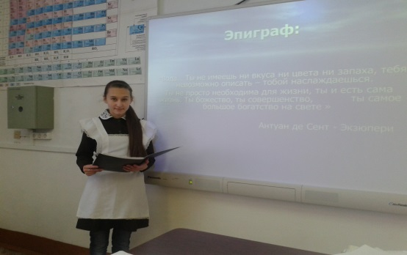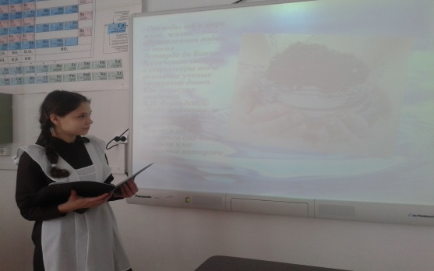

Выпуск стенгазет «Всё о воде»
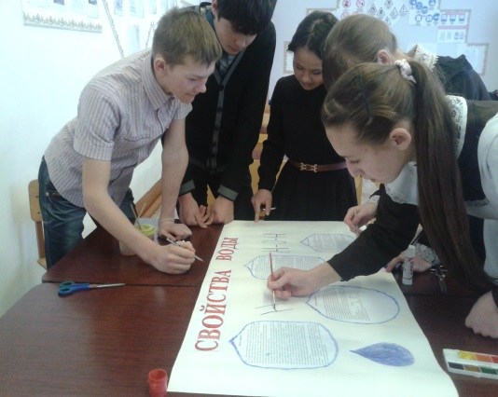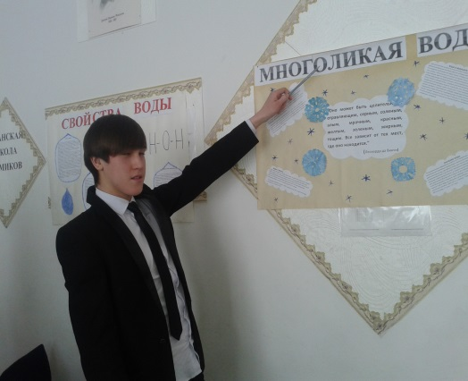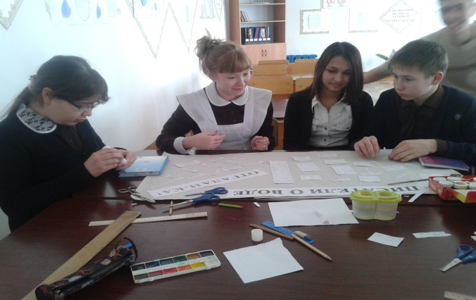

Суббота 08.02.
Подведение итогов «Недели химии в школе».
Неделя была интересной, творческой, научной. Это проявилось
во всех проводимых мероприятиях. Победители конкурсов и викторин
награждены грамотами администрации школы. Хорошо
организованная и интересно проведённая предметная неделя помогает
обогатить знания детей, проявить их инициативу и самостоятельность,
способствует развитию индивидуальных качеств, раскрытию талантов.

Учитель химии Мифтахова Ф.З.

Сре

С

Среда

С

СссС

